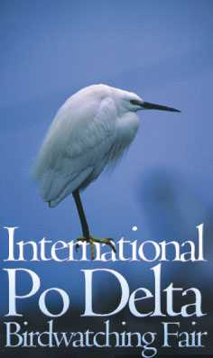
presentata la nuova cartoguida cicloturistica bicideltapo del delta emiliano romagnolo
International Po Delta Birdwatching Fair

COMACCHIO (FE) La Fiera del birdwatching e del turismo naturalistico che in questi giorni ha portato la cittadina di Comacchio e il parco del delta del Po emiliano romagnolo all’attenzione dei media e del pubblico nazionale ed internazionale ha anche offerto l’opportunità di presentare annuari, guide, libri e pubblicazioni legate al settore sia per esperti che per appassionati di natura in genere. E siccome il Delta del Po è il luogo ideale per le escursioni in bicicletta, soprattutto in questo periodo, non poteva mancare l’attesissima presentazione della nuova cartoguida cicloturistica BICIDELTAPO. Un pratico ed esauriente pieghevole dedicato interamente al cicloturismo, contenente una serie d itinerari a scelta, di un giorno o più giorni nel territorio del Delta del Po dell’Emilia Romagna, la parte centrale della Provincia di Ferrara e una buona parte della pianura ravennate.
La presentazione ufficiale al pubblico è stata organizzata nella Sala del Piano Nobile dello storico Palazzo Bellini, sede della Fiera, a Comacchio nel pomeriggio di sabato 1 maggio. Il presidente di DELTA 2000, l’organismo organizzatore dell’evento, ha spiegato al pubblico presente in sala l’importanza di una guida completa per le escursioni in bicicletta sul Delta del Po, con la possibilità di un suo utilizzo seguendo i percorsi consigliati ma anche costruendo itinerari personalizzabili ad hoc per poter apprezzare oltre le attrattive ambientali e naturali, perché no, anche quelle culturali o enogastronomiche.
Melchiorri è stato supportato, nella sua invitante presentazione, anche dagli interventi di Claudio Pedroni della Federazione Italiana Amici della Bicicletta, Alessandro Pierotti, assessore al Turismo della Provincia di Ferrara e Maurizio Filippucci, assessore al turismo e agricoltura della Provincia di Ravenna.
La guida offre una cartina completa di tutto il territorio esaminato su cui compaiono precisi riferimenti a ciascun percorso proposto al suo interno. Gli itinerari sono indicati con numeri progressivi e con titoli di riferimento alle zone presentate. Per ciascun percorso, inoltre, sono indicati anche il chilometraggio e la ciclabilità delle strade, ossia le caratteristiche di asfaltatura, ombreggiatura e traffico. Infine, per non trascurare l’aspetto culturale, lungo il percorso vengono anche suggerite alcune visite a monumenti e siti di particolare interesse sui quali sono forniti anche alcuni dati storici ed artistici.
A questo punto…bando alle esitazioni e tutti in bicicletta alla riscoperta delle meraviglie del Parco del Delta emiliano-romagnolo.

Comunicato stampa n. 19 del 01-05-04 del Servizio Stampa International Po Delta Birdwatching Fair

